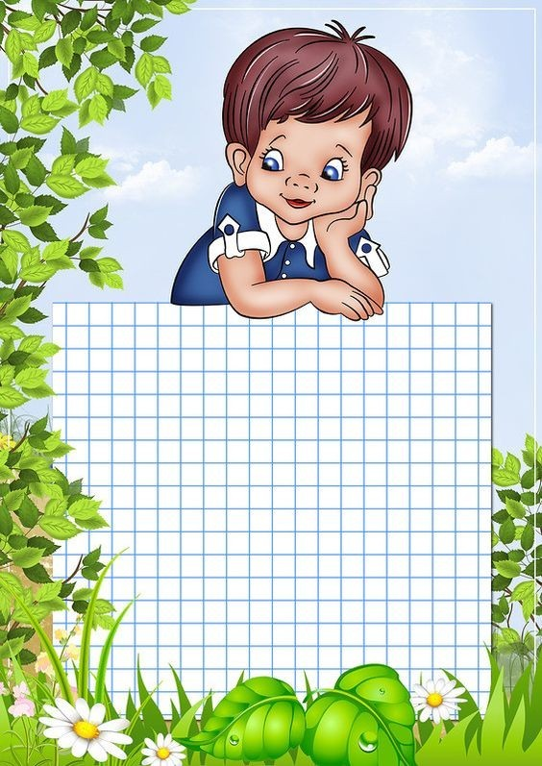

Муниципальное бюджетное дошкольное образовательное учреждение детский сад №3 «Алёнушка»

Консультация для родителей
«Готовим руку к письму»

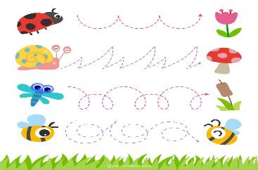

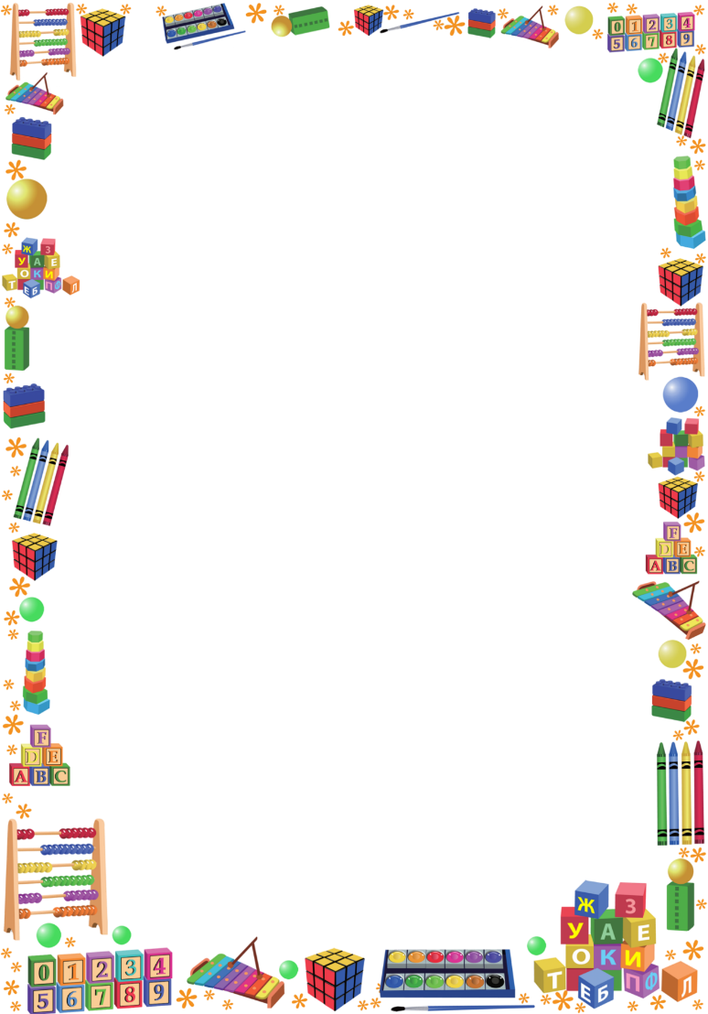

В школе на первом этапе, многие дети, как правило, испытывают затруднения с письмом: быстро устает рука, теряется рабочая строка, не получается правильное писание букв, нередко встречается «зеркальное» письмо, ребенок не различает «лево», «право», «лист», «страница», «строка», не укладывается в общий темп работы. Эти затруднения обуславливаются неразвитостью мелкой моторики пальцев руки, и недостаточной сформированностью зрительно – двигательной координации произвольного внимания, аналитического восприятия речи, зрительной памяти. Все это отрицательно сказывается на усвоении программы первого класса. Письмо сложный навык и в полном объеме недоступен дошкольнику. А подготовка к обучению письму требует особого педагогического воздействия, выстроенного в систему специальных игр, упражнений и заданий. Это должна быть не механическая тренировка, а осознанная творческая деятельность ребенка под руководством и при помощи взрослого.
Дети 5-6 лет с трудом ориентируются при письме в пространственных характеристиках: правая и левая сторона, верх — низ, ближе — дальше, под — над, около — внутри и т.д.
Точность графических действий обеспечивается за счет мышечного контроля над мелкой (тонкой) моторикой рук. О развитии мелких движений пальцев можно судить, наблюдая за тем, как ребенок рисует или закрашивает детали рисунка. Если он постоянно поворачивает лист, не может менять направление линий при помощи тонких движений пальцев и кисти, значит, уровень развития мелкой моторики недостаточный.
Процесс письма требует от ребенка не только физических, интеллектуальных, но и эмоциональных усилий. Всякого рода перегрузки и связанные с ними переутомления самым негативным образом сказываются на овладении графическими навыками и, более того, на развитии детского организма. Поэтому в дошкольном возрасте важна именно подготовка к письму, а не обучение ему. Важно развить механизмы, необходимые для овладения письмом, создать условия для накопления ребенком двигательного и практического опыта, развития навыков ручной умелости.
Основное внимание мы обращаем на формирование правильной позы при письме: учим детей правильно сидеть, держать ручку, располагать необходимые предметы на парте, самостоятельно работать и ориентироваться на листе тетради. Ещё мы уделяем внимание упражнениям, играм, различным заданиям на развитие мелкой моторики и координации движений руки, решаем сразу две задачи: во-первых, общее интеллектуальное развитие ребенка, во-вторых, подготовка к овладению навыком письма, что в будущем поможет избежать многих проблем школьного обучения

Успешность работы по формированию двигательных навыков зависит от ее систематичности и регулярности.

Вашему вниманию представлен комплекс мер, способствующих развитию рук и ручной умелости.
Эти упражнения полезны как для леворуких, так и для праворуких детей:
- Пальчиковая гимнастика. Целесообразно каждое занятие по подготовке к письму начинать с «пальчиковых игр», чтобы размять пальчики, для успешного выполнения детьми разнообразных графических упражнений.
- Игры с крупой, бусинками, пуговицами, мелкими камешками, природным материалом. Эти игры оказывают прекрасное тонизирующее и оздоравливающе действие. Детям предлагается: сортировать по цвету, форме, размеру (можно предложить ребенку рассортировать различные виды семян с помощью пинцета), угадывать с закрытыми глазами, катать между большим и указательным пальцем. Можно научить ребенка перекатывать пальцами одной руки два грецких ореха или камешка, пальцами одной руки или между двух ладоней шестигранный карандаш. Можно предложить детям выкладывать буквы, силуэты различных предметов из семян, пуговиц, веточек и т.д.
Все занятия с использованием мелких предметов должны проходить под строгим контролем взрослых!
- Занятия с пластилином.
- Шнуровки. Застёжки.
- Занятие с конструкторами. Закручивание гаек, шурупов.
- Игры с мозаикой. Пазлы.
- Вырезание ножницами. Умение уверенно пользоваться ножницами играет особую роль в развитии ручной умелости. Для дошкольников это трудно, требует скоординированности движений. Симметричное вырезывание, вырезание различных фигурок из старых открыток, журналов — полезное и увлекательное занятие для будущих первоклассников.
- Рисование различными материалами — ручкой, простым карандашом, цветными карандашами, мелом, акварелью и т.д.
- Работа с бумагой. Складывание (оригами). Плетение. Отрывная аппликации. Развитию точных движений и памяти помогают плетение ковриков из бумажных полос, складывание корабликов, фигурок зверей из бумаги.
- Графические упражнения. «Нарисуй узор по клеточкам», «Нарисуй узор по точкам», «Соедини точки» и др.
- Штриховка. Правила штриховки: Штриховать только в заданном направлении. Не выходить за контуры фигуры.

Соблюдать параллельность линий. Не сближать штрихи, расстояние между ними должно быть 0,5 см.
Ребенок должен стараться не отрывать ручку от бумаги и не прерывать линии. Умение свободно рисовать плавные линии слева направо, с наклоном сверху вниз и снизу вверх важно при формировании почерка.
- Раскрашивание картинок в книжках-раскрасках. Простой и эффективный способ подготовки руки к письму – книжки-раскраски. Раскрашивая любимые картинки, ребенок учится держать в руке карандаш, использует силу нажима. Это занятие тренирует мелкие мышцы руки, делает ее движения сильными и координированными. Рекомендуется пользоваться цветными карандашами, а не фломастерами. Довольно часто мы торопим события, усаживая дошкольника за школьные прописи. А ребенок старается сверх сил и огорчается, чувствуя, что не оправдывает наши надежды. Или же, что гораздо хуже - начинает бояться будущих уроков и всего что с ними связанного. Самый короткий путь к учебе - через игру и живой интерес. Важно, чтобы подготовка к письму не превращалась в скучную механическую работу. Поэтому вы должны заинтересовать ребенка, увлечь его. Придумывайте различные истории, смешные задания.

Вашему вниманию предлагаются некоторые
упражнения и игры:

Графическое упражнение «Нарисуй фигуры»
Нарисуйте две геометрические фигуры, одну большую одну маленькую. Дайте ребенку нарисовать внутри большой фигуры, постепенно уменьшающиеся фигуры, а вокруг маленькой постепенно увеличивающиеся фигуры. Касаться стенок предыдущей фигуры нельзя. Чем больше получится фигур, тем лучше.

Игра «Дождик»
В верхней части листа нарисованы тучки, внизу небольшие круги – место приземления капелек. Задачи: точными движениями, прямыми линиями сверху вниз «посадить» капельки в круги. Эта игра развивает руку, глазомер, внимание, учит ориентироваться на листе бумаги.

Игра «Зубочистка»
Взрослый заранее рисует на листе бумаги какую-нибудь букву, цифру или простой рисунок. После этого лист бумаги кладется на ковер, и ребенок должен при помощи зубочистки

проколоть дырочки по контуру рисунка. Когда работа будет закончена, предложите ребенку посмотреть рисунок на просвет.
К концу подготовительной группы года дети должны:
знать и соблюдать гигиенические правила письма (это посадка, положение рук при письме, положение ручки, тетради);
ориентироваться в тетради, на строке, на странице;
выполнять штриховку, соблюдая правила штриховки;
уверенно пользоваться ножницами;
изготавливать простые фигурки из бумаги путем складывания.

Приведенные выше приемы подготовки руки к письму у дошкольника способствуют развитию не только мышц кисти, их координации, но и глазомера, а также формированию внутренней речи, образного и логического мышления.

Игра «Ладошка»
Предварительная работа: на ватмане обвести ладошки детей.
Ход: родителям предлагается на каждом пальчике написать по одному качеству, которыми обладает ваш ребенок, а в середине написать или изобразить, как вы его ласково называете.

